DIF MUNICIPAL DE IXTLAHUACAN DEL RIO, JALISCO.

REGISTRO DE PATRIMONIO MUNICIPAL
2° TRIMESTRE DE 2023

INVENTARIO BODEGA

BIENES ASIGNADO

NUMERO DE INVENTARIO | DESCRIPCION |  | CONDICION FISICA ACTUAL | OBSERVACIONES | VALOR
B-1 | 2 TABLONES COLOR BLANCO |  | Regulares | Ninguna | $1200.00
B-2 | 11 MACETAS COLOR CAFÉ |  | Regulares | Ninguna | $1800.00
B-3 | 5 SILLAS SIN BRAZOS COLOR NEGRO |  | Malos | Roto los asientos | $250.00
B-4 | 12 SILLAS SIN BRAZO COLOR CAFE |  | Regulares | Ninguna | $1200.00
B-5 | 4 DIABLOS |  | Regulares | Ninguna | $3000.00
B-6 | 9 TARIMAS NEGRAS DE PLASTICO |  | Malos | Están quebradas | $4500.00
B-7 | 2 EXTINGUIDOR ROJO |  | Regulares | Ninguna | $1000.00
B-8 | ALACENA COLOR BLANCO CON DOS PUERTAS |  | Malo | No funcionan las puertas | $600.00
B-9 | ALACENA COLOR MADERA CLARO |  | Regulares | Falta pintar | $950.00
B-10 | REFRIGERADOR BLANCO CHICO |  | Regulares | No funciona bien | $1100.00
B-11 | ESTUFA COLOR BEIGE |  | Malo | No encienden todos los quemadores | $3500.00
B-12 | 19 SILLAS COLOR BLANCO PLASTICO SIN BRAZOS |  | Regulares | Ninguna | $4000.00
B-13 | 6 SILLAS PLASTICO CON BRAZO |  | Regulares | Ninguna | $1000
B-14 | TARJA DE ALUMINIO |  | Regular | Ninguna | $4800
B-15 | DOS MESAS GRANDES MADERA |  | Reglares | Ninguna | $7000.00
B-16 | UNA TARJA CON TRIPLAY DOS PUERTAS COLOR BLANCO |  | Malo | No funcionan las puertas | $500.00
B-17 | UN CABALLETE COLOR MADERA CLARO |  | Regular | Ninguna | $250.00
B-18 | MESA PEQUEÑA DE MADERA CLARO |  | Regular | Ninguna | $750.00
B-19 | ESCALERA DE METAL |  | Regular | Falta pintarla | $1300.00
B-20 | MESA PEQUEÑA DE METAL VERDE OSCURO |  | Regular | Ninguna | $350.00
B-21 | JUEGOS |  | Regular | Ninguna | $600.00

NUMERO DE INVENTARIO | FOTOS | NUMERO DE INVENTARIO | FOTOS | NUMERO DE INVENTARIO | FOTOS
B-1 | 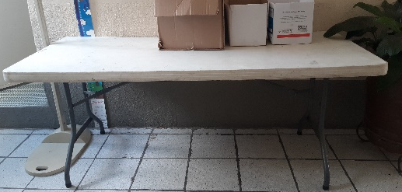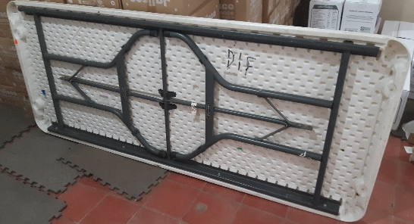 | B-2 | 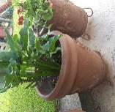  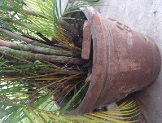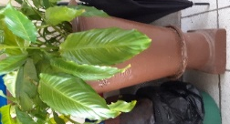  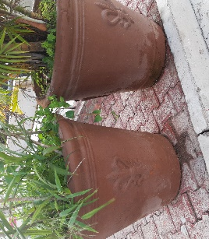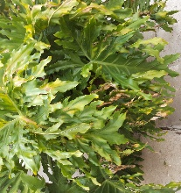 | B-3 | 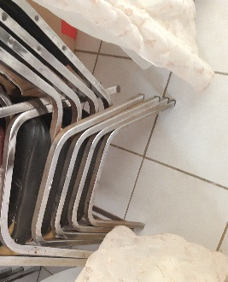
B-4 | 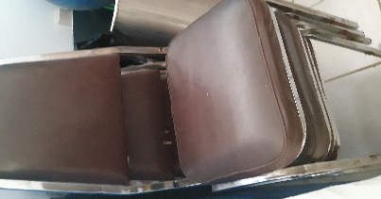 | B-5 | 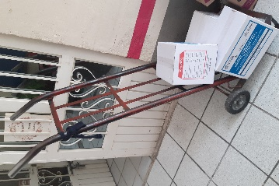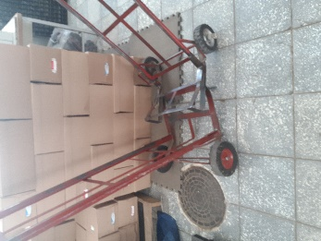  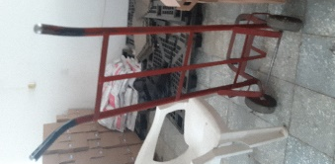 | B-6 | 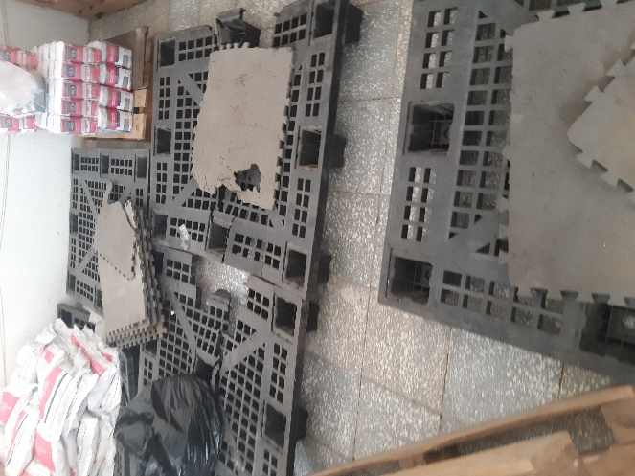
B-7 |  | B-8 | 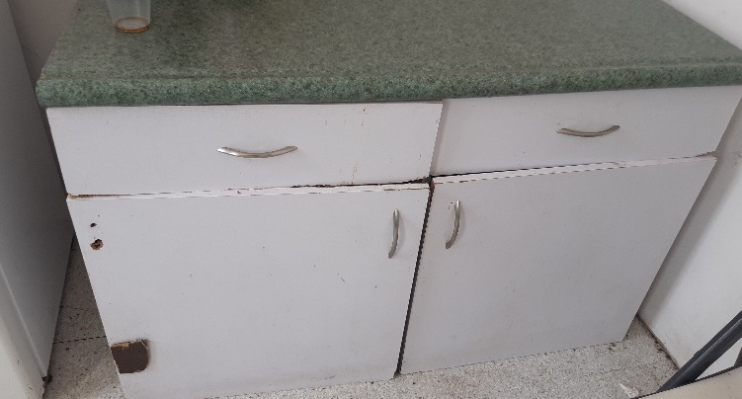 | B-9
B-10 |  | B-11 | 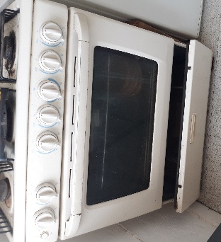 | B-12 | 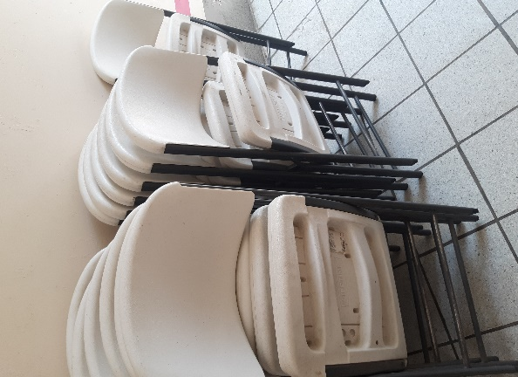
B-13 | 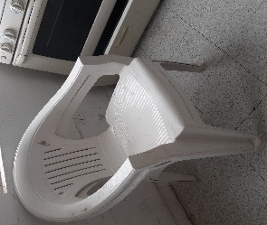 | B-14 |  | B-15
B-16 |  | B-17 | 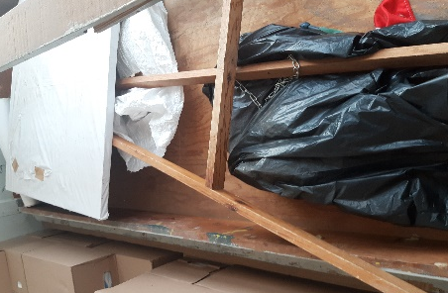 | B-18 | 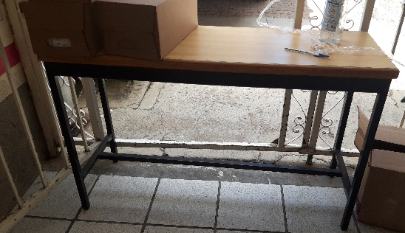
B-19 | 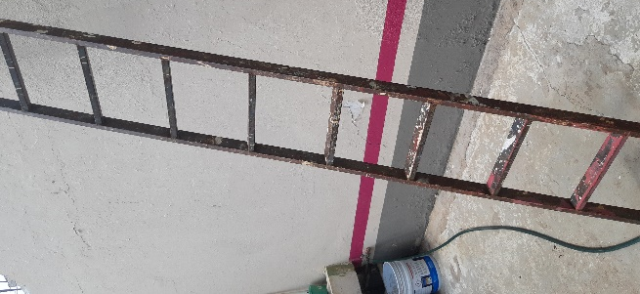 | B-20 | 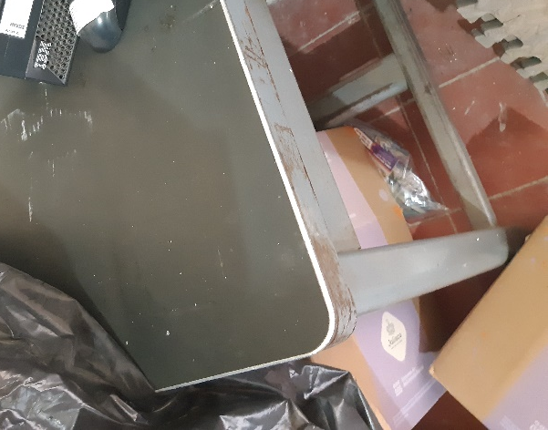 | B-21 | 